

Выберите дату
Коммерческое предложение
Кому |   Надежда Николаевна +7 921 246 75 77
От кого | ООО «ПроЛог»
Составил | Антон Анатольевич +7 981 350 08 47
Дата | 22.09.26

Коммерческое предложение
На монтаж домокомплекта «Кебь»
габаритные размеры 11,2 х 7,6м

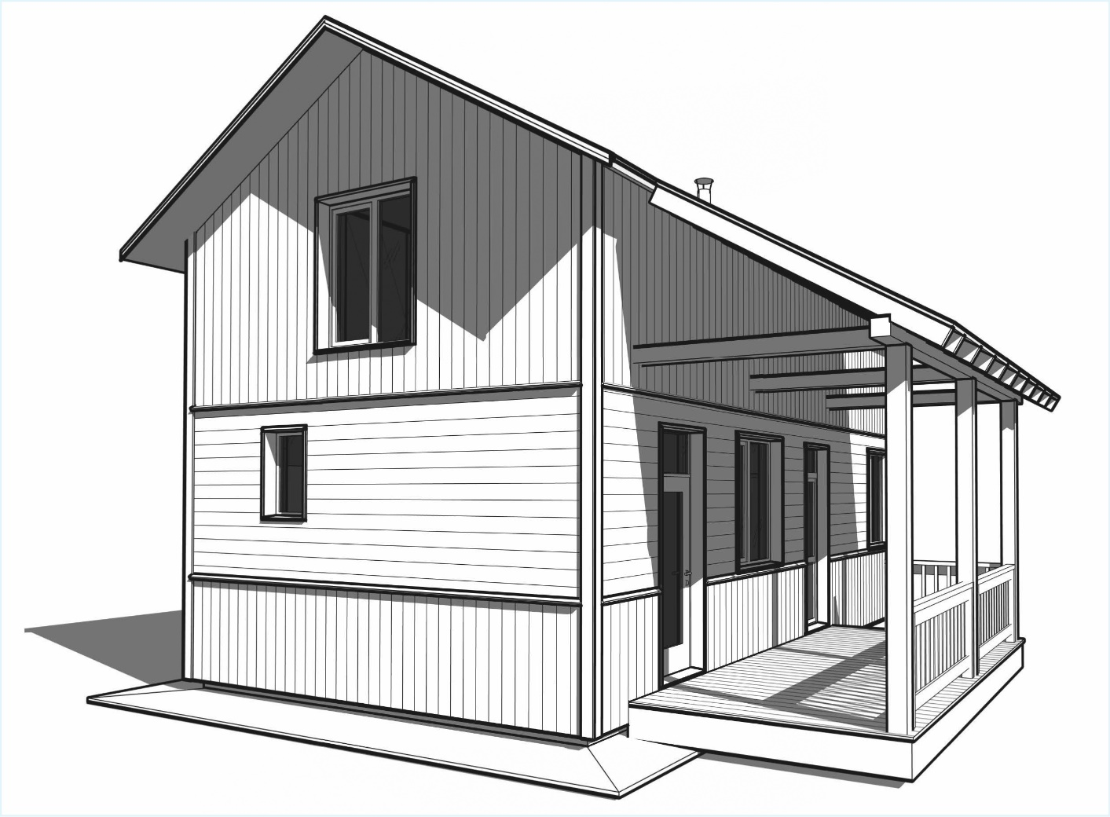
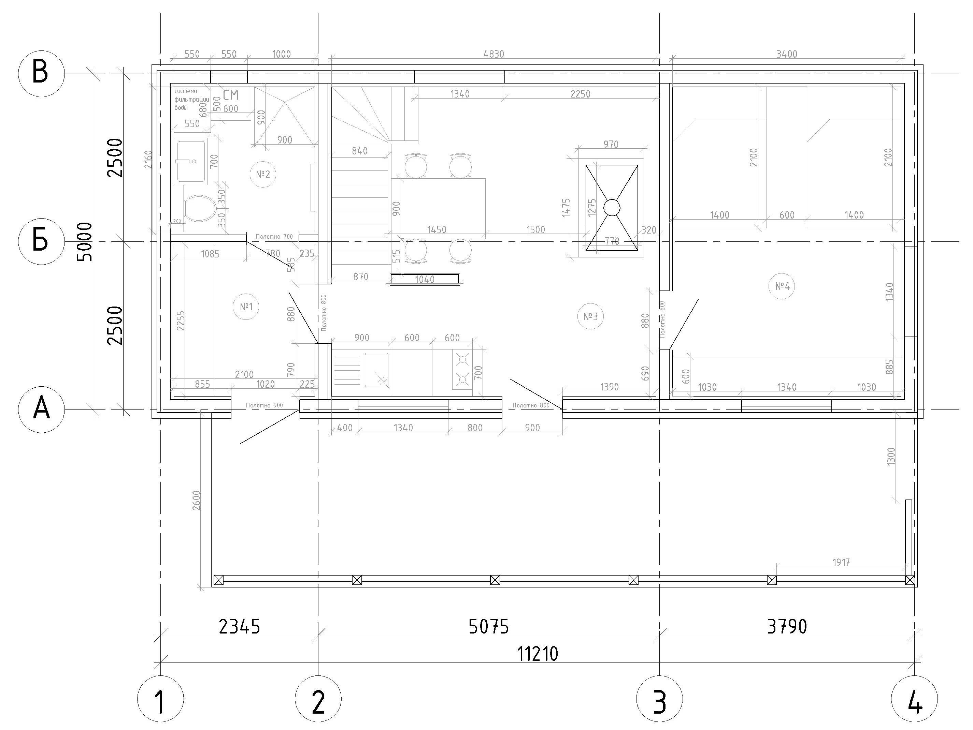
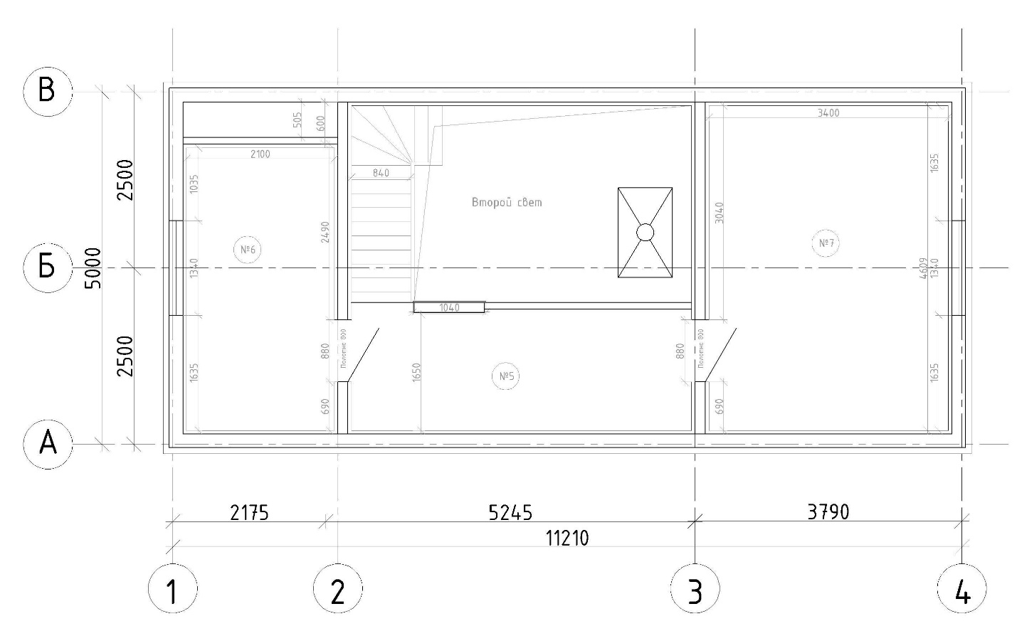
Наименование | Состав | Ед. изм. | Кол-во | Сумма,  руб.
Доставка домокомплекта | - г. Псков – г. Себеж;  - Аренда спецтехники;  - Разгрузка и хранение элементов домокомплекта. | компл. | 1 | 352 000
Итого стоимость: |  |  |  | 352 000

Коммерческое предложение действует до 30.09.26

